## linux中网络配文件的存放地:

文件路径: /etc/sysconfig/network scripts/ifcfg- eth0

#vi /etc/sysconfig/network-scripts/ifg-eth0

第一种配置:

网卡自动获取IP配置

操作步骤:

1) # vi /etc/sysconfig/network- scripts/ifcfg-eth0

2)修改ONBOOT=yes即可。 #开启自动启用网络连接(BOOTPROTO= dhcp)

3)# service network restart #重启网卡。

4) 如无响应，则使用下面的命令重启网络服务

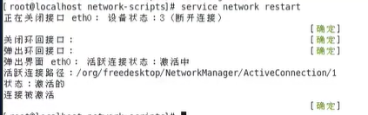

第二种配置:

网卡配置静态IP

1)编辑配置文件，添加修改以下内容

# vi /etc/sysconfig/network scripts/ifcfg-eth0

BOOTPROTO=static #启用静态 IP地址

ONBOOT=yes开启自动启用网络连接

IPADDR=192.168.21.129 #设置 IP地址

NETMASK= 255.255.255.0 #设置子网掩码

GATEWAY= 192.168.21.2 #设置网关

：wq! 保存退出

2)修改完后执行以下命令

# service network restart #重启网 连接

# ifconfig #查看 IP地址